交易系统用况文档
2.2. 涉众与用户
1.涉众
涉众类型 | 涉众 | 简要描述
用户 | 会员
用户 | 出售者 | 出售商品的人
用户 | 购买者 | 购买商品的人
用户 | 委托发布者 | 主动发布委托的人
用户 | 委托接取者 | 接取委托的人
 | 审核员
 | 交易系统 | 处理用户交易相关操作的系统
 | 交流系统
第三方平台 | 银行系统 | 金钱交易的支持方

3.1. 术语表
名称 | 定义
工坊 | 用户查看他人商品信息、上架自己商品、查看与修改自己在售商品信息的地方
交易中心 | 用户搜索他人商品的地方
委托 | 一种一方提出要求使另一方代为实现的行为
公布栏 | 用户发布新委托、修改委托信息、查看委托信息的地方
订单总览 | 用于保存所有已完成订单的地方
3.2. 交易系统的主要用况
1. 出售商品
2. 购买商品
3. 发布委托
4. 接取委托
5. 确认订单信息
6. 双向交付
7. 查看过往订单
- 审核内容(包含于社区系统)

3.3. 出售商品用况的描述
1. 简要描述
该用况描述了出售者上架商品、查看在售商品信息、下架商品的操作
- 用况图
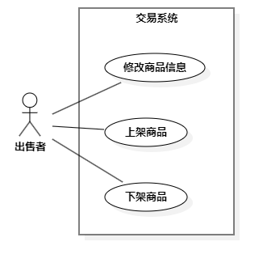
- 前置条件
- 出售者是会员
- 出售者至少有一件商品可以出售或在售
- 出售者需要有至少一种用于收款的有效支付方式
- 出售者无不良交易记录
- 出售者的互联网连接是有效的
- 系统处于就绪状态
- 基本流
- 当出售者想要出售商品时，进入个人工坊
{系统展示个人工坊界面}
- 系统展示个人工坊的信息及相关操作
{用户选择上架商品}
- 出售者选择“上架商品”操作
{用户编辑商品信息}
- 出售者对商品的详细信息进行编辑
- 系统保存已编辑的信息并发送给审核员
{审核内容}
- 包含用况”审核内容”用于审核内容是否符合社区规范
{系统检测审核是否通过}
- 系统检测到审核通过
- 系统将商品上架到出售者的个人工坊
- 等待购买者提出购买请求
- 等待购买者通过银行系统完成付款
- 出售者提交商品
{双向交付}
- 包含用况”双向交付”用于向双方用户交付对方提交的资源
{确认订单信息}
- 包含用况”确认订单信息”用于确认交易信息
{用况终止}
- 用况终止
- 备选流
- 存在已保存的商品信息
当{用户选择上架商品}之后，若系统检测到存在已保存的商品信息，则
- 系统向出售者询问是否加载已保存的商品信息
- 出售者选择确认加载，系统加载已保存的商品信息
- 出售者选择取消加载，系统销毁已保存的商品信息
- 执行基本流{用户编辑商品信息}
- 中途退出”编辑商品信息”
当{用户编辑商品信息}时，若出售者中途退出编辑，则
- 系统向出售者询问是否确认退出
- 出售者选择确认退出，系统向出售者询问是否保存当前已编辑的商品信息
- 出售者选择保存信息：
- 系统保存当前已编辑的商品信息
- 执行基本流{用况终止}
- 出售者选择不保存信息：
- 系统销毁当前已编辑的商品信息
- 执行基本流{用况终止}
- 出售者选择取消退出，回到基本流{用户编辑商品信息}
- 未通过审核
当{系统检测审核是否通过}时，若系统检测到审核未通过，则
- 系统检测到审核未通过
- 系统告知出售者当前商品内容未通过审核及其原因
- 出售者确认审核未通过原因
- 回到基本流{用户编辑商品信息}
- 子流
- 修改在售商品信息
当{系统展示界面}之后，若出售者想要修改在售商品信息，则
- 出售者选择“修改商品信息”操作
- 出售者对该商品的详细信息进行修改
- 系统保存已修改的信息并发送给审核员
{审核内容}
- 包含用况”审核内容”用于审核内容是否符合社区规范
- 系统检测审核是否通过
- 系统检测到审核通过，将已修改的信息同步到个人工坊
- 系统检测到审核未通过：
- 系统告知出售者修改内容未通过审核及其原因
- 出售者确认原因并重新修改商品信息
- 下架商品
当{系统展示界面}之后，若出售者想要下架在售商品，则
- 出售者选择“下架商品”操作
- 系统向出售者询问是否下架该商品
- 出售者选择确认下架，系统从出售者的个人工坊下架该商品
- 出售者选择取消下架

3.4. 购买商品用况的描述
1. 简要描述
该用况描述了购买者搜索商品、搜索他人工坊、购买商品的操作
- 用况图
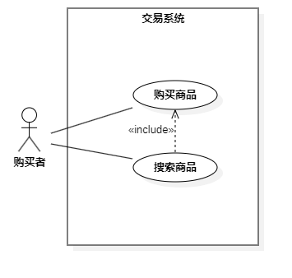
- 前置条件
- 购买者是会员
- 购买者需要有至少一种用于付款的有效支付方式
- 购买者无不良交易记录
- 购买者的互联网连接是有效的
- 系统处于就绪状态
- 基本流
- 当购买者想要查看或购买商品时，进入交易中心
{系统展示交易中心界面}
- 系统展示交易中心的信息及相关操作
{用户选择查看商品}
- 购买者选择“查看商品”操作
{系统展示商品界面}
- 系统展示该商品的详细信息
{用户提出购买请求}
- 购买者向系统提出购买请求
- 系统生成订单
{用户支付订单}
- 购买者通过银行系统完成付款
- 等待出售者提交商品
{双向交付}
- 包含用况”双向交付”用于向双方用户交付对方提交的资源
{确认订单信息}
- 包含用况”确认订单信息”用于确认交易信息
{用况终止}
- 用况终止
- 备选流
- 取消订单
当{用户提出购买请求}之后，若购买者取消订单，则
- 系统向购买者询问是否取消订单
- 购买者确认取消订单，系统销毁订单
- 购买者取消该操作
- 回到基本流{用户支付订单}
- 订单超时
当{用户提出购买请求}之后，若购买者未在规定时间内完成付款，则
- 系统销毁订单
- 执行基本流{用况终止}
- 子流
- 搜索商品
当{系统展示交易中心界面}之后，若购买者想要搜索工坊商品，则
- 购买者选择“搜索商品”操作
- 购买者输入搜索关键词
- 系统展示相关商品

3.5. 发布委托用况的描述
1. 简要描述
该用况描述了委托发布者发布委托、查看本人委托、修改委托信息、撤回委托的操作
- 用况图
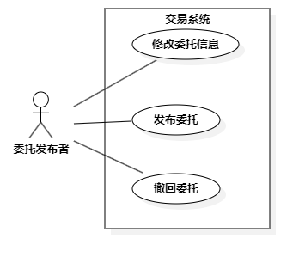
- 前置条件
- 委托发布者是会员
- 委托发布者需要有至少一种用于付款的有效支付方式
- 委托发布者无不良交易记录
- 委托发布者的互联网连接是有效的
- 系统处于就绪状态
- 基本流
- 当委托发布者想要发布委托时，进入公布栏
{系统展示公布栏界面}
- 系统展示公布栏的信息及相关操作
{用户选择发布委托}
- 委托发布者选择“发布委托”操作
{用户编辑委托信息}
- 委托发布者编辑委托的信息
- 系统保存已编辑的信息并发送给审核员
{审核内容}
- 包含用例”审核内容”用于审核内容是否符合社区规范
{系统检测审核是否通过}
- 系统检测到审核通过
- 系统将委托发布到公布栏
{等待交流协商}
- 等待委托接取者通过交流系统与委托发布者交流协商
{用户支付定金}
- 委托发布者通过银行系统支付定金
- 等待委托接取者提交阶段性进展
{双向交付}
- 包含用况”双向交付”用于向双方用户交付对方提交的资源
{确认订单信息}
- 包含用况”确认订单信息”用于确认交易信息
{用户支付尾款}
- 委托发布者通过银行系统支付尾款
- 等待委托接取者提交成果
{双向交付}
- 包含用况”双向交付”用于向双方用户交付对方提交的资源
{确认订单信息}
- 包含用况”确认订单信息”用于确认交易信息
{用况终止}
- 用况终止
- 备选流
- 存在已保存的委托信息
当{用户选择发布委托}之后，若系统检测到存在已保存的委托信息，则
- 系统向委托发布者询问是否加载已保存的委托信息
- 委托发布者选择确认加载，系统加载已保存的委托信息
- 委托发布者选择取消加载，系统销毁已保存的委托信息
- 执行基本流{用户编辑委托信息}
- 中途退出编辑委托信息
当{用户编辑委托信息}时，若委托发布者中途退出，则
- 系统向委托发布者询问是否退出编辑委托信息
- 委托发布者确认退出，系统向委托发布者询问是否保存已编辑的委托信息
- 委托发布者确认保存：
- 系统保存已编辑的委托信息
- 执行基本流{用况终止}
- 委托发布者取消保存：
- 系统销毁已编辑的委托信息
- 执行基本流{用况终止}
- 委托发布者取消退出，回到基本流{用户编辑委托信息}
- 未通过审核
当系统检测审核是否通过时，若系统检测到审核未通过，则
- 系统检测到审核未通过
- 系统告知委托发布者当前商品内容未通过审核及其原因
- 委托发布者确认审核未通过原因
- 回到基本流{用户编辑委托信息}
- 未成功协商
当{等待交流协商}时，若委托发布者与委托接取者未成功完成协商，则
- 回到基本流{等待交流协商}
- 子流
- 修改已发布委托的信息
当{系统展示公布栏界面}之后，若委托发布者想要修改已发布委托的信息，则
- 委托发布者选择“修改委托信息”操作
- 委托发布者对该委托的详细信息进行修改
- 系统保存已修改的信息并发送给审核员
{审核内容}
- 包含用况”审核内容”用于审核内容是否符合社区规范
- 系统检测审核是否通过
- 系统检测到审核通过，将已修改的信息同步到公布栏
- 系统检测到审核未通过：
- 系统告知委托发布者修改内容未通过审核及其原因
- 委托发布者确认原因并重新修改委托信息
- 撤回委托
当{系统展示公布栏界面}之后，若委托发布者想要撤回已发布的委托，则
- 委托发布者选择“撤回委托”操作
- 系统向委托发布者询问是否撤回委托
- 委托发布者选择确认撤回，系统从公布栏撤回该委托
- 委托发布者选择取消撤回

3.6. 接取委托用况的描述
1. 简要描述
该用况描述了委托接取者接取委托的操作
- 用况图
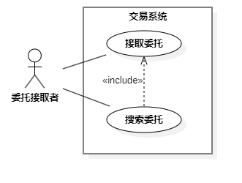
- 前置条件
- 委托接取者是会员
- 委托接取者需要有至少一种用于收款的有效支付方式
- 委托接取者无不良交易记录
- 委托接取者的互联网连接是有效的
- 系统处于就绪状态
- 基本流
- 当委托接取者想要接取委托时，进入公布栏
{系统展示公布栏界面}
- 系统展示公布栏的信息及相关操作
{用户选择查看委托}
- 委托接取者选择“查看委托”操作
{系统展示委托界面}
- 系统展示该委托的详细信息
{发起交流协商}
- 委托接取者通过交流系统与委托发布者交流协商
- 等待委托发布者通过银行系统支付定金
{用户提交阶段性进展}
- 委托接取者提交阶段性进展
- 系统将阶段性进展发送给审核员
{审核内容}
- 包含用例”审核内容”用于审核内容是否符合社区规范
{系统检测进展审核是否通过}
- 系统检测到审核通过
- 包含用况”双向交付”用于向双方用户交付对方提交的资源
- 包含用况”确认订单信息”用于确认交易信息
- 委托接取者提交成果
- 系统将成果发送给审核员
{审核内容}
- 包含用例”审核内容”用于审核内容是否符合社区规范
{系统检测成果审核是否通过}
- 系统检测到审核通过
- 等待委托发布者通过银行系统支付尾款
{双向交付}
- 包含用况”双向交付”用于向双方用户交付对方提交的资源
{确认订单信息}
- 包含用况”确认订单信息”用于确认交易信息
{用况终止}
- 用况终止
- 备选流
- 未成功协商
当{发起交流协商}时，若委托接取者与委托发布者未成功完成协商，则
- 回到基本流{系统展示公布栏界面}
- 阶段性进展未通过审核
当{系统检测进展审核是否通过}时，若系统检测到进展审核未通过，则
- 系统检测到进展审核未通过
- 系统告知委托接取者当前阶段性进展内容未通过审核及其原因
- 委托接取者确认审核未通过原因
- 回到基本流{用户提交阶段性进展}
- 成果未通过审核
当{系统检测成果审核是否通过}时，若系统检测到成果审核未通过，则
- 系统检测到成果审核未通过
- 系统告知委托接取者当前成果内容未通过审核及其原因
- 委托接取者确认审核未通过原因
- 回到基本流{用户提交成果}
- 子流
- 搜索委托
当{系统展示公布栏界面}之后，若委托接取者想要搜索委托，则
- 委托接取者选择“搜索委托”操作
- 委托接取者输入搜索关键词
- 系统展示相关委托

3.7. 确认订单信息用况的描述
1. 简要描述
其他用况包含该用况。该用况描述了用户确认订单信息的操作
2. 用况图
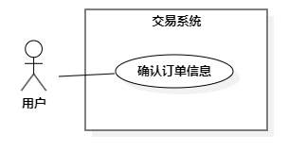
- 前置条件
- 用户是会员
- 用户有需要确认的订单信息
- 用户的互联网连接是有效的
- 系统处于就绪状态
- 基本流
- 当系统收到银行系统返回的完成信息时，启用该用况
{系统展示订单界面}
- 系统展示返回的订单信息
{用户选择确认订单信息}
- 用户确认系统展示的订单信息
- 系统保存订单信息
{用况终止}
- 用况终止
5. 备选流：无
6. 子流：无

3.8. 双向交付用况的描述
1. 简要描述
其他用况包含该用况。该用况描述了系统向双方进行交付的操作
- 用况图
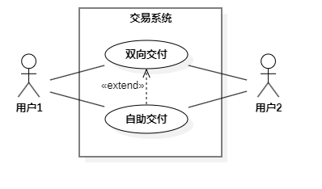
- 前置条件
- 用户是会员
- 双方用户都成功向系统提交了资源
- 用户的互联网连接是有效的
- 系统处于就绪状态
- 基本流
- 当系统收到双方用户提交的资源时，启用该用况
- 系统同时向双方用户交付对方用户提交的资源
{用况终止}
- 用况终止
- 备选流
- 自助交付
适用于实体物品等无法通过提交给系统直接交付给对方用户的资源
- 用户通过非本系统方式向对方用户交付资源
- 系统检测到对方用户已收到资源
- 系统向用户交付对方用户提交的资源
- 执行基本流{用况终止}
- 子流：无

3.9. 查看过往订单用况的描述
1. 简要描述
其他用况包含该用况。该用况描述了用户查看过往订单的操作
- 用况图
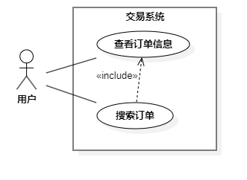
- 前置条件
- 用户是会员
- 用户的互联网连接是有效的
- 系统处于就绪状态
- 基本流
- 当用户想要查看过往订单时，进入订单总览
{系统展示订单总览界面}
- 系统展示订单总览的信息及相关操作
{用户选择查看订单信息}
- 用户选择“查看订单信息”操作
{系统展示订单界面}
- 系统展示订单的详细信息
{用况终止}
- 用况终止
- 备选流：无
- 子流：
- 搜索订单
当{系统展示订单总览界面}之后，若用户想要搜索过往订单，则
- 用户选择“搜索订单”操作
- 用户输入搜索关键词
- 系统展示相关订单

